Ngày soạn: 22/02/2025 | Sĩ số HS | Điều chỉnh | Ngày 24/02/2025  Phê duyệt kế hoạch  Cao Phương Thảo
Ngày giảng
Tiết 90
Tiết 91
TIẾT: 90 NHỮNG NGÔI SAO XA XÔI (Lê Minh Khuê)
I. Mục tiêu
1. Về kiến thức
- HS nhận biết được các đặc điểm về ngôi kể; không gian, thời gian nghệ thuật; những sự việc chính trong cốt truyện; nhân vật chính… của văn bản truyện ngắn.
- HS cảm nhận được tình yêu quê hương, đất nước; tinh thần dũng cảm, niềm yêu đời, lạc quan, tin tưởng vào thắng lợi của đất nước; tình đồng chí của những nữ thanh niên xung phong trong truyện.
2. Về năng lực
- Phát triển năng lực ngôn ngữ, năng lực hợp tác qua hoạt động nhóm và trình bày sản phẩm học tập.
- Nhận biết đặc trưng thể loại truyện ngắn hiện đại Việt Nam.
- Nhận biết và phân tích được tình cảm, cảm xúc, cảm hứng chủ đạo của người viết thể hiện qua văn bản.
3. Về phẩm chất
- Bồi dưỡng lòng biết ơn đối với thế hệ cha anh đã góp phần làm nên cuộc sống hoà bình hôm nay.
- Yêu quê hương, đất nước; có niềm tin vào những điều tốt đẹp trong cuộc sống, có khát vọng và hoài bão lớn lao.
*Tích hợp GDQPAN: Học tập rèn luyện để xây dựng bảo vệ quê hương đất nước.
II. Thiết bị dạy học và học liệu: KHBD, Máy tính, máy chiếu
III. Tiến trình dạy học
1. Hoạt động 1: Khởi động
a) Mục tiêu: Khơi gợi kiến thức về chủ đề, tạo hứng thú học tập cho HS
b) Nội dung: HS xem video và trả lời câu hỏi
c) Sản phẩm: Câu trả lời của HS
d) Tổ chức thực hiện
Bước 1: Chuyển giao nhiệm vụ (GV)
Dẫn chương trình: giới thiệu bài - lắng nghe bài hát Cô gái mở đường của nhạc sĩ Xuân Giao và trả lời câu hỏi:
(?) Những chi tiết, hình ảnh nói lên vẻ đẹp, công việc của các cô thanh niên xung phong?
(?) Những chi tiết, hình ảnh để lại ấn tượng sâu sắc nhất và nêu cảm nghĩ về những chi tiết, hình ảnh đó?
Bước 2: Thực hiện nhiệm vụ: HS quan sát, lắng nghe, suy nghĩ trả lời câu hỏi
Bước 3: Báo cáo, thảo luận: HS trả lời câu hỏi
Bước 4: Kết luận, nhận định
DCT: Trường Sơn - một thời hoa lửa, từ lâu đã trở thành một đề tài không vơi cạn trong thơ văn Việt Nam. Nhắc đến tuyến đường huyền thoại nối liền Bắc - Nam, ta không thể bỏ qua sự góp mặt của một “binh chủng” đặc biệt: thanh niên xung phong. Trong những năm khói bom rực trời ấy, lực lượng thanh niên xung phong (chủ yếu là nữ) có vai trò hết sức quan trọng tham gia mở đường, phá bom, san lấp hố bom, bảo đảm con đường huyết mạch luôn được thông suốt cho những đoàn quân, đoàn xe ra trận. Đặc biệt, hình ảnh các cô xuất hiện như những ngôi sao lấp lánh không rực rỡ mà sáng trong, tưởng như xa mà lại. Để tìm hiểu về cuộc sống chiến đấu cũng như tình yêu và khát vọng của họ ta cùng khám phá bài học hôm nay.
2. Hoạt động 2: Hình thành kiến thức mới
Tổ chức thực hiện | Sản phẩm
Bước 1: Chuyển giao nhiệm vụ (GV)  HS dựa vào SGK, internet tìm hiểu thông tin về tác giả Lê Minh Khuê.  Bước 2: Thực hiện nhiệm vụ  HS thực hiện phiếu học tập số 1(Nhốm 1- dự án)  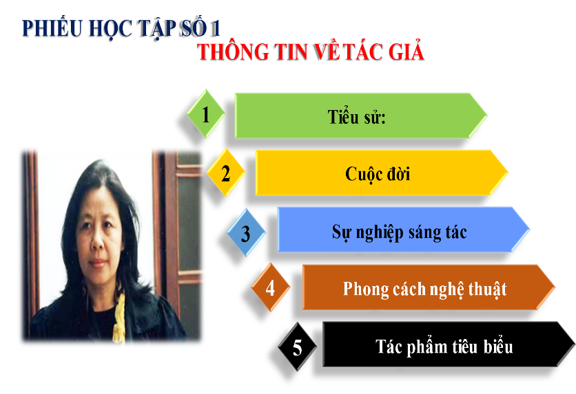  Bước 3: Báo cáo, thảo luận  - Đại diện nhóm trình bày sản phẩm.  - HS còn lại theo dõi, quan sát, nhận xét, bổ sung cho nhóm bạn (nếu cần).  Bước 4: Kết luận, nhận định: Nhận xét. Chốt kiến thức. | I. TÌM HIỂU CHUNG  1. Tác giả  - Lê Minh Khuê sinh năm 1949, từng tham gia lực lượng Thanh niên xung phong  - Sở trường của bà là viết về truyện ngắn và truyện vừa.  - Đề tài trước 1975 là cuộc sống chiến đấu của tuổi trẻ ở tuyến đường Trường Sơn. Sau 1975 tác phẩm của nhà văn bám sát những biến chuyển của đời sống xã hội và con người trên tinh thần đổi mới.  - Phong cách: Ngòi bút miêu tả tâm lý phụ nữ tinh tế, đặc sắc.  - Tác phẩm tiêu biểu: Cao điểm mùa hạ (1978), Một chiều xa thành phố (1986)…
Bước 1: Giao nhiệm vụ (Nhóm 1 tóm tắt- dự án)  - Hướng dẫn cách đọc: Giọng tâm tình, phân biệt lời kể, lời đối thoại ngắn gọn giữa các nhân vật.  - Yêu cầu HS sắp xếp các sự kiện theo trình tự của văn bản  - Chú ý những từ khó: Cao điểm, cao xạ…  Bước 2: Thực hiện nhiệm vụ  GV: đọc mẫu  HS  - HS đọc  - Yêu cầu HS khác nhận xét cách đọc  - HS sắp xếp các sự kiện  - Giải thích từ khó  - Tóm tắt VB  Bước 3: Báo cáo, thảo luận  - HS còn lại nghe, nhận xét về cách đọc của bạn  Bước 4: Kết luận, nhận định (GV)  - Nhận xét cách đọc và phần tóm tắt của HS  - Chốt cách đọc, chốt nội dung tóm tắt và chuyển dẫn sang phần tiếp theo  b) Tìm hiểu chung về văn bản (Nhóm 2-dự án)  Bước 1: Chuyển giao nhiệm vụ (GV)  - HS dựa vào SGK tìm hiểu thông tin về tác phẩm  Bước 2: Thực hiện nhiệm vụ  - HS thực hiện phiếu học tập số 2  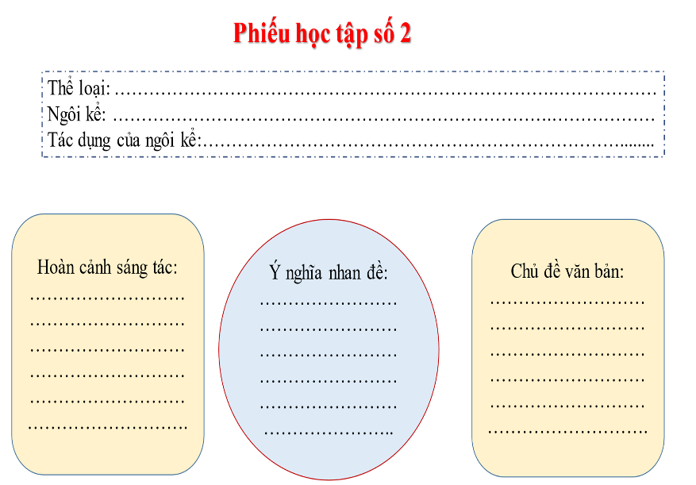  Bước 3: Báo cáo, thảo luận  GV: Yêu cầu HS trình bày.  HS:  - Đại diện một nhóm trình bày sản phẩm.  - HS còn lại theo dõi, quan sát, nhận xét, bổ sung cho nhóm bạn (nếu cần).  Bước 4: Kết luận, nhận định  - Nhận xét phần chuẩn bị của HS, nhận xét sản phẩm trình bày của HS cũng như lời bổ sung của HS khác (nếu có).  - Chốt sản phẩm và chuyển dẫn sang nội dung tiếp theo. | 2. Tác phẩm  a) Tóm tắt:  + Ba cô thanh niên xung phong làm nhiệm vụ phá bom trên cao điểm ác liệt. họ đang làm việc riêng theo ý thích trong chiếc hang và trò chuyện vẽ ước mơ sau chiến tranh.  + Máy bay ném bom, ba cô gái ra đường phá bom, bom nổ, Nho bị thương. Phương Định và Thao chăm sóc vết thương cho Nho.  + Một cơn mưa đá đột ngột trút xuống cao điểm khiến ba cô gái thích thú. Ngắm mưa, Phương Định nhớ về thành phố tuổi thơ.  + Một đêm yên tĩnh, Phương Định và Nho ngắm nhìn đoàn quần ra trận, tình yêu đồng đội trào dâng.  b) Thể loại: Truyện ngắn  - Ngôi kể: Ngôi thứ nhất – Phương Định  - Tác dụng của ngôi kể: miêu tả chân thực, cụ thể hiện thực khốc liệt và thế giới nội tâm của nhân vật.  - Hoàn cảnh sáng tác: Năm 1971, khi cuộc kháng chiến chống Mỹ diễn ra ác liệt.  - Ý nghĩa nhan đề: Vừa là hình ảnh thực vừa là hình ảnh biểu tượng về 3 nữ thanh niên xung phong.  - Chủ đề văn bản: Ca ngợi những cô gái thanh niên trên tuyến đường Trường Sơn.

II. TÌM HIỂU VĂN BẢN
1. Không gian, thời gian
Bước 1: Chuyển giao nhiệm vụ (GV)  GV đọc câu hỏi  (?) Câu chuyện diễn ra trong không gian, thời gian nào?  Bước 2: Thực hiện nhiệm vụ  - HS lắng nghe câu hỏi, đọc SGK, tìm chi tiết  Bước 3: Báo cáo, thảo luận  - Gọi HS trả lời câu hỏi  - HS còn lại lắng nghe, nhận xét và bổ sung cho câu trả lời của bạn (nếu cần).  Bước 4: Kết luận, nhận định  - Nhận xét câu trả lời học tập và nhận xét của HS.  - Chốt, bình và chuyển dẫn sang nội dung tiếp theo. | - Không gian: một cao điểm thường xuyên bị máy bay địch bắn phá bằng đủ các loại bom trên tuyến đường Trường Sơn. Đường bị đánh, thần cầy bị tước khô cháy...  - Thời gian: Cuộc kháng chiến chống đế quốc Mỹ đang trong thời điểm cam go, ác liệt nhất.
Hoạt cảnh: Nhóm 3
Vận dụng-Mở rộng: Tổ chức trò chơi ô chữ: Nhanh tay nhanh mắt.
GV chiếu ô chữ lên ti vi để hs quan sát và tìm từ, cụm từ có nghĩa.

